Правила дорожного движения

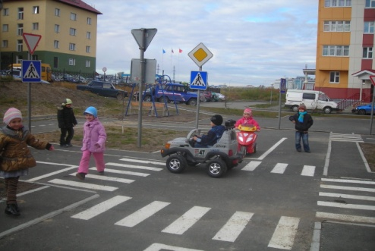
По статистике, наибольшее количество происшествий с детьми происходит в часто повторяющихся так называемых ситуациях - «ловушках». В основном это ситуации закрытого обзора (неожиданный для водителя выход на проезжую часть из-за стоящего транспорта и других предметов, закрывающих обзор) и перехода проезжей части в неустановленном месте. Но это не значит, что на занятиях необходимо ограничиться разбором только этих двух ситуаций. Несчастные случаи с детьми происходят не только потому, что они сознательно нарушают ПДД, но и в силу их легкой отвлекаемости. Что-то заинтересовало ребенка на улице, его окликнул друг, он увидел знакомого — и сразу забыл об опасности.
К факторам, провоцирующим участие детей в ДТП, относят:
- рассеянное внимание (клетки коры головного мозга у ребенка легко истощаются, поэтому быстро наступает состояние утомления и рассеянности);
- игнорирование правил поведения на улице;
- плохой обзор во время непогоды (раскрытый зонт, поднятый воротник, надетый капюшон);
- плохое дорожное покрытие;
- неустойчивое эмоциональное состояние;
- игнорирование транспортных средств, представляющих особую опасность;
- узкий угол зрения: у 6-летнего ребенка угол зрения в 10 раз меньше, чем у взрослого человека, и составляет в горизонтальной плоскости всего 20-22°, а в вертикальной — 12-15 (рост угла зрения продолжается до 20 лет);
- медленная реакция (время от начала обнаружения опасности до начала действия у ребенка значительно больше, чем у взрослого: у взрослого — 0,6-0,8 сек., а у дошкольника — 1,3-1,5 сек.); при этом, чем опаснее ситуация, тем медленнее и неправильное ребенок принимает решение, часто теряется);
- отсутствие контроля взрослых (появление на дороге ребенка без сопровождения взрослого должно привлечь внимание всех участников дорожного движения и восприниматься ими как чрезвычайное происшествие).
Родители, находясь на улице с ребенком, помните:
На проезжей части не спешите, и не бегите: переходите улицу размеренным шагом, иначе вы обучите ребенка спешить и бегать там, где надо наблюдать за движением и обеспечить безопасность.
Выходя на проезжую часть, прекращайте разговоры: ребенок должен привыкнуть к тому, что при переходе улицы разговоры излишни.
Никогда не переходите улицу наискосок: подчеркивайте ребенку всякий раз, что идете поперек улицы.
Никогда не переходите улицу на красный свет или желтый сигнал светофора. Если ребенок сделает это с вами, он тем более сделает это без вас.
Переходите улицу только на пешеходных переходах или на перекрестках по линии тротуара. Если вы приучите ребенка переходить улицу, где придется, никакой детский сад или школа не будут в силах его переучить.
Из автобуса, такси старайтесь выходить первым, впереди ребенка. В противном случае маленький ребенок может упасть или выбежать из-за стоящего транспорта на проезжую часть улицы.
Привлекайте ребенка к участию в вашем наблюдении обстановки на улице: показывайте ему те машины, которых надо остерегаться, которые готовятся поворачивать, которые едут с большой скоростью и их надо пропустить.
Подчеркивайте свои движения, находясь с ребенком, поворотом головы для осмотра улицы: «остановись — посмотри — перейди».
Не выходите с ребенком из-за машины, из-за кустов, не осмотрев предварительно улицы. Это типичная ошибка детей, и надо, чтобы они ее не повторяли.
Не посылайте ребенка переходить или пересекать улицу впереди вас - этим вы обучаете его идти через улицу, не глядя по сторонам.
Маленького ребенка надо крепко держать за руку, быть готовым удержать его при попытке вырваться. Это частая причина несчастных случаев.
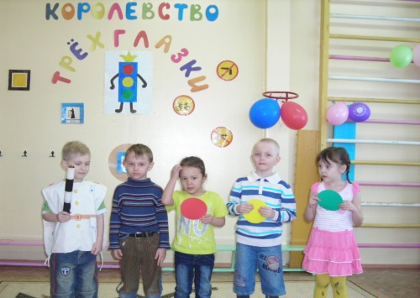

Заместитель заведующего по ВМР
Э.Р. Наурусова

